|  |  |  |
| --- | --- | --- |
| № Теста | Размер массива | Время выполнения сортировки в секундах |
| 1 | 10000 | 0.00304 |
| 2 | 20000 | 0.00893 |
| 3 | 30000 | 0.01826 |
| 4 | 40000 | 0.03079 |
| 5 | 50000 | 0.04711 |
| 6 | 60000 | 0.06632 |
| 7 | 70000 | 0.08828 |
| 8 | 80000 | 0.11588 |
| 9 | 90000 | 0.15251 |
| 10 | 100000 | 0.18825 |

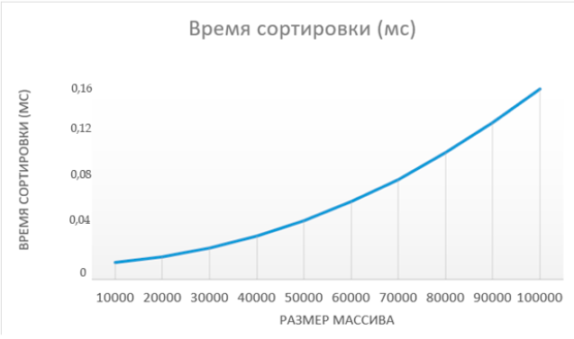

**Приложение С.   
Результаты тестирования программы**

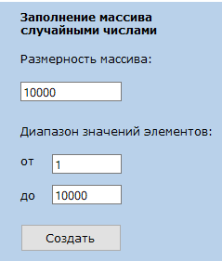 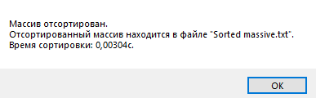

Рисунок С.1

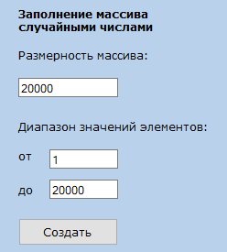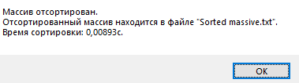

Рисунок С.2

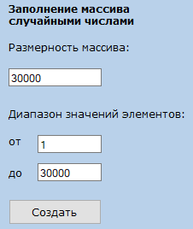 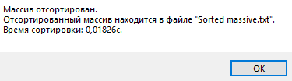

Рисунок С.3

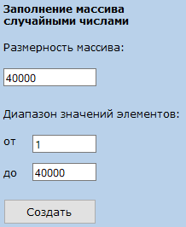 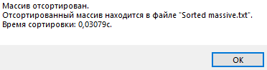

Рисунок С.4

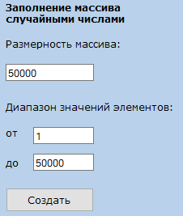 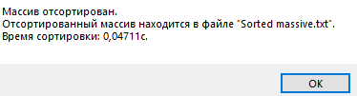

Рисунок С.5

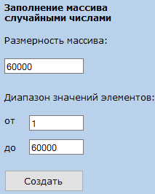 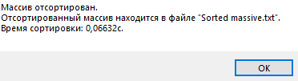

Рисунок С.6

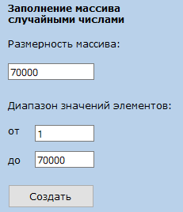 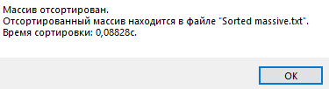

Рисунок С.7

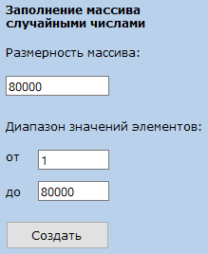 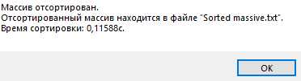

Рисунок С.8

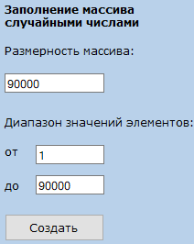 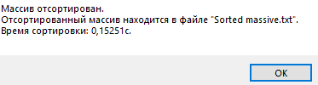

Рисунок С.9

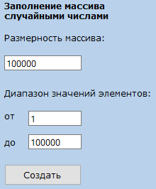 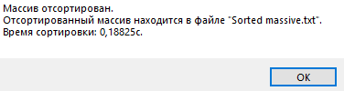

Рисунок С.10